Verifia Umbria
Nome ………………………………………………..cl. ………..
- L’Umbria si trova nell’Italia …………………………………….
- Completa la cartina 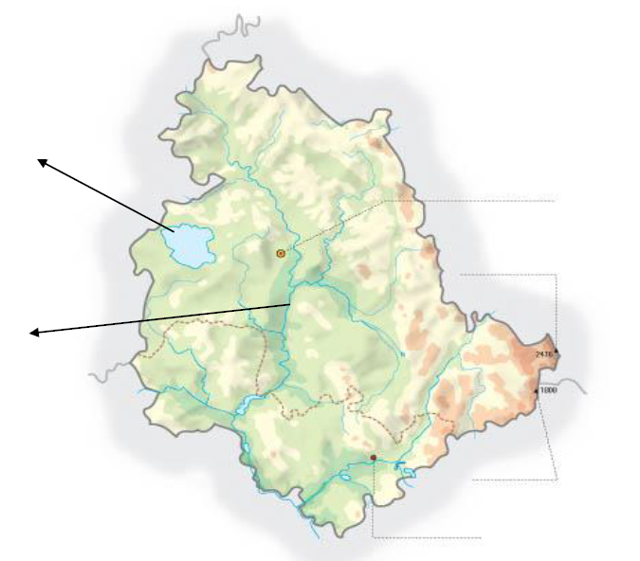

3) Completa il testo poi rileggi
L’Umbria è l’unica regione dell’Italia centrale a non essere bagnata dal m………………..
Il territorio dell’Umbria è prevalentemente ……………………………………………….. E’ delimitato a est dalla catena dell’………………………………………..…………….. con vette che superano i ………………. m. La cima più alta è il monte V……………..….
L’Umbria è una regione ricca di acque, è attraversata dal fiume T………….……………..e dai suoi affluenti, tra questi il N………………….. che con il fiume Velino formano la cascata delle M………………….………………… . Questa cascata è di origine artificiale e viene utilizzata per la produzione di ………………………………………………………
In Umbria si trova il lago T…………………………………………………………..
Il clima è ……………………………………………. ……………………………………...
In Umbria le colture più diffuse sono: …………………………………………………
………………....…………………………………………………………………………....
Si allevano principalmente …………………………………………che forniscono la carne per la produzione dei salami, prosciutti ed altri insaccati.
L'artigianato è tipico in Umbria, è facile imbattersi in botteghe di artigiani che lavorano: ……………………………………………………………………………………………………………………………………………………………………………………………….
Le industrie hanno uno sviluppo modesto, presenti le industrie ……………………………
e nella zona di Terni sono importanti le industrie ……………………………………….. e ……………………………………….
Molto sviluppato il turismo che è la maggior risorsa economica della regione. I turisti visitano soprattutto ………………………………………………………………………….
……………………………………………………………………………………………….
Rispondi vero o falso accanto ad ogni affermazione

Nelle estese pianure si coltivano i cereali………….
Il territorio della regione è prevalentemente pianeggiante…………
L’Umbria è una delle cinque regioni italiane non bagnate dal mare………….
Il lago Trasimeno è di origine glaciale……………
A Terni si trovano industrie siderurgiche e chimiche…………
L’agricoltura è specializzata nella coltivazione del tabacco………….
La regione è attraversata dal fiume Tevere…………
Perugia è famosa per l’industria dolciaria……………………
La cascata delle Marmore è usata per produrre energia eolica…………

Leggi il testo e rispondi alle domande
È una delle cascate più alte e spettacolari d’Italia: una nuvola d’acqua spumeggiante immersa tra i boschi, che supera ben tre balzi per gettarsi nel fiume Nera, 165 metri più in basso. Non è però una cascata naturale: fu creata nel 271 a.C dai Romani, che scavarono un canale di oltre due chilometri per convogliare le acque del fiume Velino fino alla rupe delle Marmore. Oggi il salto è sfruttato per produrre energia idroelettrica, ma in orari prestabiliti le acque tornano libere, per la gioia dei turisti.
1. Di quale cascata si parla nel testo?
2. Dove è immersa?
3. Da chi e quando fu creata?
4. Quanti balzi fa la cascata?
5. Quali fiumi formano la cascata?
6. Per cosa oggi è sfruttato il salto dell’acqua?

